**Ecommerce Roberto Mange**

**Documento de Requisitos de Software**

Sumário

Introdução 3

Visão Geral do Produto 3

Descrição dos Requisitos 4

Requisitos Funcionais: 4

Requisitos Não Funcionais: 6

Casos de Uso 7

Matriz de Rastreabilidade 10

Anexos e Apêndices 11

**Especificação de Requisitos de Software**

# Introdução

* Objetivo:

Este Documento de Especificação de Requisitos de Software (SRS) serve como a cartilha definitiva para entender, desenvolver e validar o projeto Ecommerce. Destina-se a ser o núcleo informativo que desenvolvedores, gerentes de projeto, stakeholders e testadores consultarão em sua jornada para transformar a visão do produto em realidade tangível. Este documento não é apenas um conjunto de especificações; é o DNA codificado do que o Ecommerce aspira ser.

* Escopo:

Cyberstore é uma plataforma online de compras que visa oferecer facilidade e segurança, garantindo uma ótima experiência do usuário. É possível comprar uma enorme variedade de produtos eletrônicos, para todas as necessidades e gostos.

A plataforma permite aos seus usuários a possibilidade de efetuar as atividades de compra, serem feitas com a maior destreza e rapidez, sem deixar de garantir sua confiança e integridade. Atividades como:

* + Compra de produtos
  + Carrinho de compras

## Visão Geral do Produto

2.1 Perspectiva do Produto

A Cyberstore é um aplicativo web que fornece diversos produtos eletrônicos para venda, oferecendo uma interface amigável e de fácil entendimento.

2.2 Funções do Produto

* Compra: Permite o usuário comprar produtos.
* Navegação: Permite o usuário navegar entre as diversas páginas do site.
* Carrinho: Permite adicionar produtos ao carrinho para comprar depois
* Cálculo automático: Calcula automaticamente o preço dos produtos que o usuário deseja comprar

2.3 Restrições

* Conformidade Regulatória

O aplicativo deve estar em conformidade com as leis e regulamentos locais de segurança da informação.

* Área Geográfica de Serviço;
* Plataforma de acesso deve ser a web;
* A plataforma poderá ser acessada de forma estadual
* A plataforma será desenvolvida utilizando HTML, CSS, JavaScript e SQL;
* A placa ESP32 será utilizada para conectar os dados da compra com a esteira;
* 2 Bots desenvolvidos em Python para manipulação de arquivos;
* Tempo de entrega;
* **Art. 39 Do Código de Defesa do Consumidor.** É vedado ao fornecedor de produtos ou serviços, entre outras práticas:

I - condicionar o fornecimento de produto ou serviço ao fornecimento de outro produto ou serviço, sem justa causa; II - impedir, fixando preços ou prazos, a escolha do consumidor entre diversos produtos ou serviços; III - exigir do consumidor, como condição para fornecimento de produto ou serviço, a aquisição de outro produto ou serviço que não tenha relação com aquele que deseja; IV - subordinar o fornecimento de produto ou serviço ao fornecimento de outro produto ou serviço, independentemente da escolha do consumidor; V - elevar, sem justa causa, o preço de produtos ou serviços; VI - repassar, sem prévia autorização do consumidor, valores relacionados a custos de produtos ou serviços, como se fossem custos extras; VII - alterar a qualidade, quantidade ou preço do produto ou serviço, depois de celebrado o contrato.

# Descrição dos Requisitos

* 1. Requisitos Funcionais:
  2. Requisitos Não Funcionais:

## Requisitos Funcionais:

RF01 – Barra de navegação:

* A plataforma será desenvolvida utilizando HTML, CSS, JavaScript e SQL;
* Essa barra inclui os links: “Inicio”, “Sobre nós” e “Contato”;
* Essa barra inclui os botões: Carrinho, Favoritos e Conta;

RF02 – Barra de pesquisa:

* Disponibilizar uma barra de pesquisa para que o usuário encontre produtos rapidamente. A barra de pesquisa se encontra na barra de navegação.
* Produtos relacionados ao que o usuário digitar devem aparecer, caso o texto digitado não tiver relação com nenhum produto, exibir: “Nenhum produto encontrado”

RF03 – Link de início:

* Link que redirecione o usuário à página inicial do site.

RF04 – Link de sobre nós:

* Link para acessar informações sobre a empresa ou serviço oferecido.

RF05 – Link de contato:

* Link que direciona o usuário à página de contato para suporte ou dúvidas.

RF06 – Carrinho de compras:

* Exibir um botão que permita ao usuário acessar e gerenciar os produtos adicionados ao carrinho.

RF07 – Abas de tipos de produto:

* Disponibilizar abas que categorizem os tipos de produtos disponíveis para navegação fácil.

RF08 – Banners com promoção:

* Exibir dois banners destacando promoções ou ofertas especiais no site.

Clicar no banner redireciona para a página de produtos.

* Um banner no topo da página principal, o segundo no fim.

RF09 – Filtro de conteúdo:

* Permitir que o usuário refine os resultados de produtos por filtros como preço, categoria ou relevância.

RF10 – Caixa de produto com botão de comprar:

* Apresentar caixas com informações sobre o hardware do produto e um botão para adicioná-los ao carrinho.

RF11 – Botão para adicionar produto à lista de desejos:

* Disponibilizar um botão que permita salvar produtos para futuras compras.
* Os produtos ficam armazenados na aba de favoritos.

RF12 – Botão para adicionar produto ao carrinho:

* Adicionar um botão que insira o produto diretamente no carrinho de compras.

RF13 – Botões para escolher quantidade do produto:

* Permitir ao usuário selecionar a quantidade desejada de um produto antes de adicioná-lo ao carrinho. Ele pode clicar em um botão de “+” para aumentar o número de produtos e um botão de “-” para diminuir o número de produtos.

RF14 – Botões para escolher opção de envio:

* Exibir opções de envio disponíveis para o usuário selecionar durante o processo de compra.
* Devem ser exibidos nas diferentes opções o custo do envio, em reais, e o tempo aproximado que o produto irá demorar parar ser entregue, quanto menos tempo, mais caro o envio.

RF15 – Botão para remover produto do carrinho:

* Permitir que o usuário exclua itens adicionados ao carrinho.

RF16 – Campo de e-mail no checkout:

* Disponibilizar um campo para que o usuário insira seu e-mail durante o checkout.

RF17 – Campo do checkout:

* Permitir que o usuário informe, no momento da finalização da compra, em diferentes campos de texto, seu nome completo, telefone, CPF, CEP, bairro, número, cidade e estado.

RF18 – Opção de pagamento (Débito/Crédito/PIX/Boleto):

* Exibir opções de pagamento disponíveis para que o usuário selecione sua preferência.
* Apenas uma opção pode ser selecionada.

RF19 – Campos do cartão:

* O usuário precisa colocar dados válidos como nome do cartão, data de validade e cvv.

RF20 – Botão para confirmar comprar:

* Adicionar um campo para que o usuário informe o código de segurança do cartão.

## Requisitos Não Funcionais:

RNF01 - Tempo de Carregamento:

* Todas as páginas do aplicativo devem ser carregadas em até 2 segundos em uma conexão de internet padrão.

RNF02 - Segurança:

* Todos os dados do usuário devem ser criptografados e armazenados de forma segura.

RNF03 - Disponibilidade:

* O serviço deve estar disponível 99,9% do tempo.

RNF04 - Escalabilidade:

* O sistema deve ser capaz de suportar até 10.000 usuários simultâneos.

RNF05 - Compatibilidade:

* O aplicativo deve ser compatível com as duas últimas versões dos sistemas operacionais.

RNF06 - Usabilidade:

* O aplicativo deve ser intuitivo e fácil de usar, com um tempo máximo de aprendizado de 15 minutos para novos usuários.

# Casos de Uso

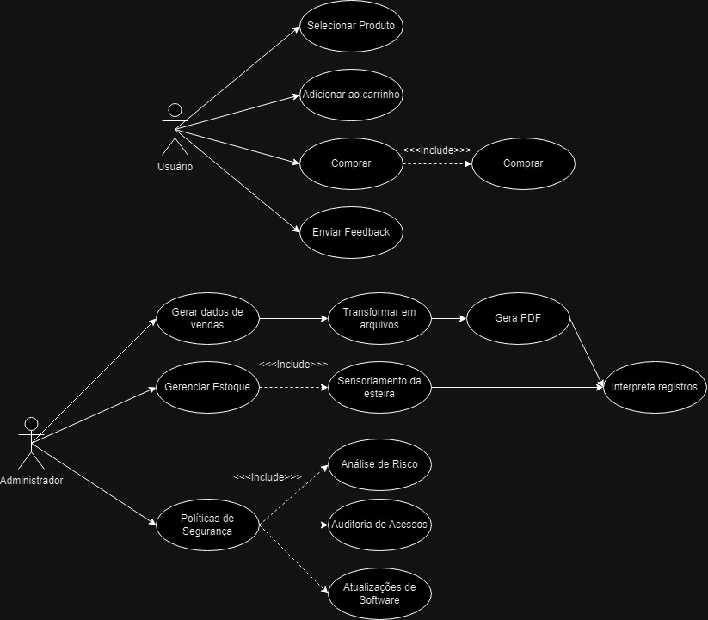

Caso de Uso 1: Selecionar Produtos (RF10)

* Ator Principal: Usuário
* Fluxo Principal:

1. O usuário acessa a página inicial ou a página de produtos e seleciona o item desejado;
2. Quando selecionado, o usuário é redirecionado para a página individual do produto.

Caso de Uso 2: Adicionar ao carrinho (RF13)

* Ator Principal: Usuário
* Fluxo Principal:

1. O usuário pode cadastrar os produtos ao carrinho;
2. No carrinho o usuário pode remover cada produto do carrinho individualmente por meio de um botão.

Caso de Uso 3: Comprar (RF21)

* Ator Principal: Usuário
* Fluxo Principal:

1. O usuário confirma a compra do produto.

# Matriz de Rastreabilidade

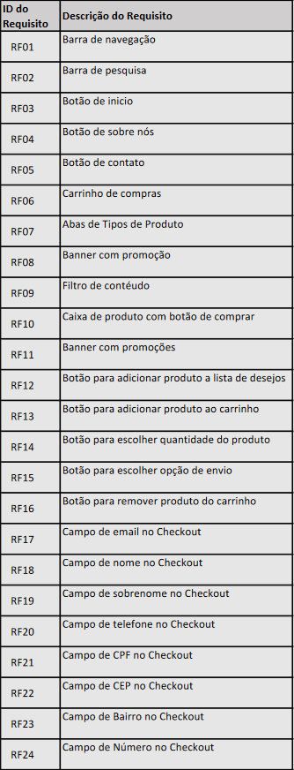

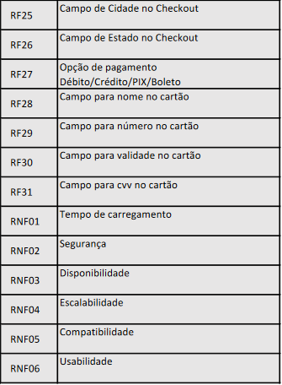

# Anexos e Apêndices

Anexo A: Diagrama de Caso de Uso

Um diagrama de caso de uso que representa as interações dos usuários com o sistema. Este diagrama ajuda a entender os principais fluxos de trabalho e funcionalidades.



Anexo B: Glossário de Termos

* Usuário Final: O cliente que utilizará o aplicativo para fazer pedidos.
* Administrador: Quem cuida das vendas do site.

Anexo C: Diagrama de Sequência

